Hoạt động tạo hình: Trang trí váy hoa

Lớp Nhà trẻ D1- Trường mầm non Hoa Mộc Lan

Hoạt động tạo hình của trẻ nhà trẻ 24 -36 tháng trong trường mầm non chính là một phương tiện phát triển thẩm mỹ cho trẻ, để hình thành ở trẻ những cơ sở ban đầu về hoạt động học tập, trong các hoạt động vẽ, nặn, xé, dán... giúp trẻ phát triển các chức năng tâm lý, và khả năng tri giác các sự vật hiện tượng xung quanh, từ đó phát triển tư duy và quá trình đó làm phát triển trí tưởng tượng và ham muốn tạo ra cái đẹp, sẽ góp phần không nhỏ vào việc nâng cao chất lượng giáo dục trong nhà trường đối với từng nhóm lớp. Hoạt động tạo hình có một ý nghĩa rất lớn với sự phát triển toàn diện của trẻ.

Dưới đây là một số hình ảnh trong hoạt động tạo hình “trang trí váy hoa” của lớp nhà trẻ D1:

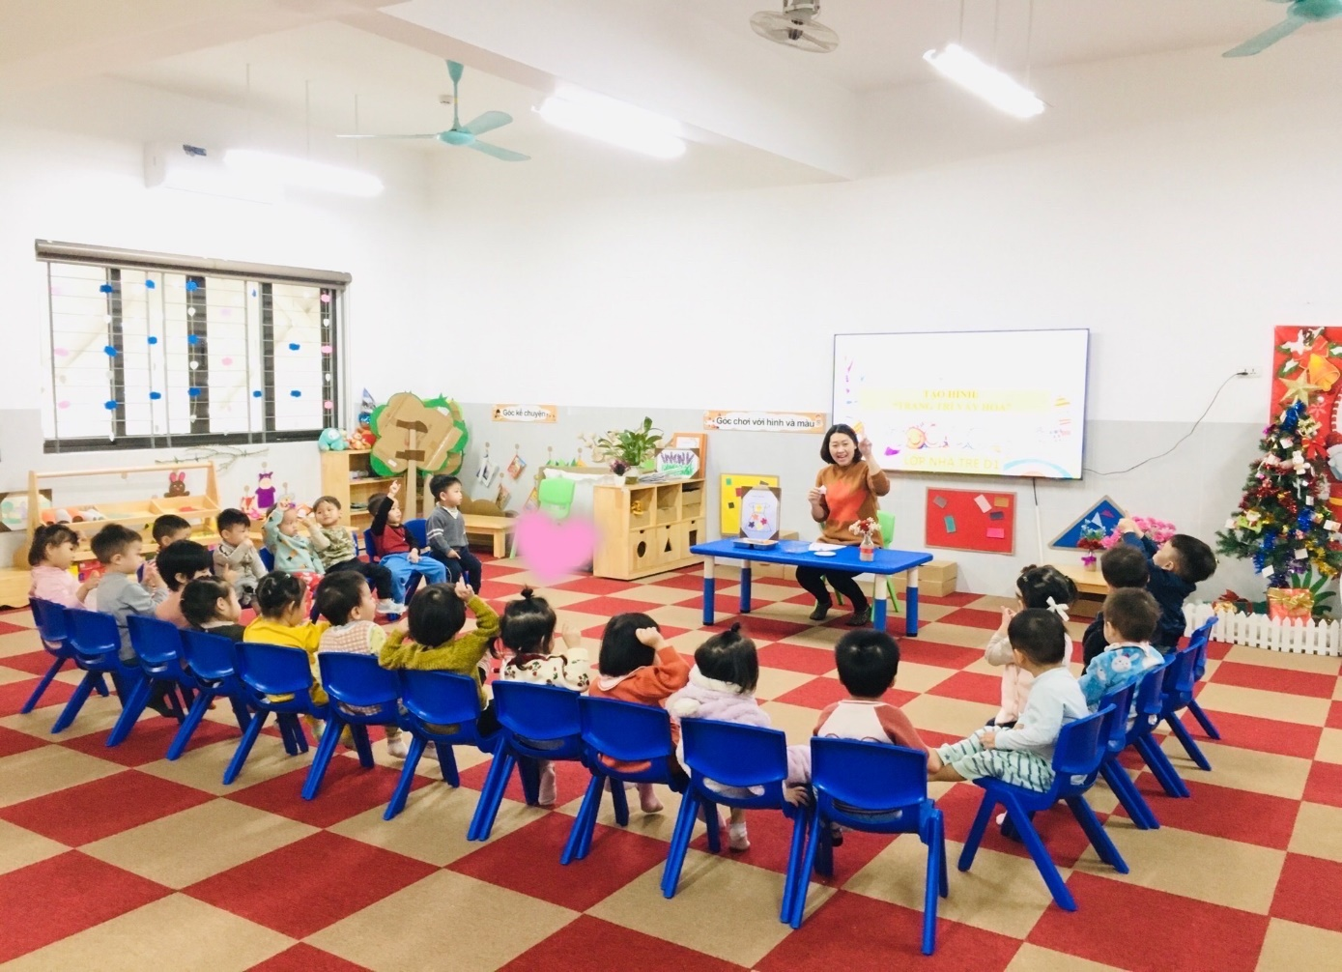

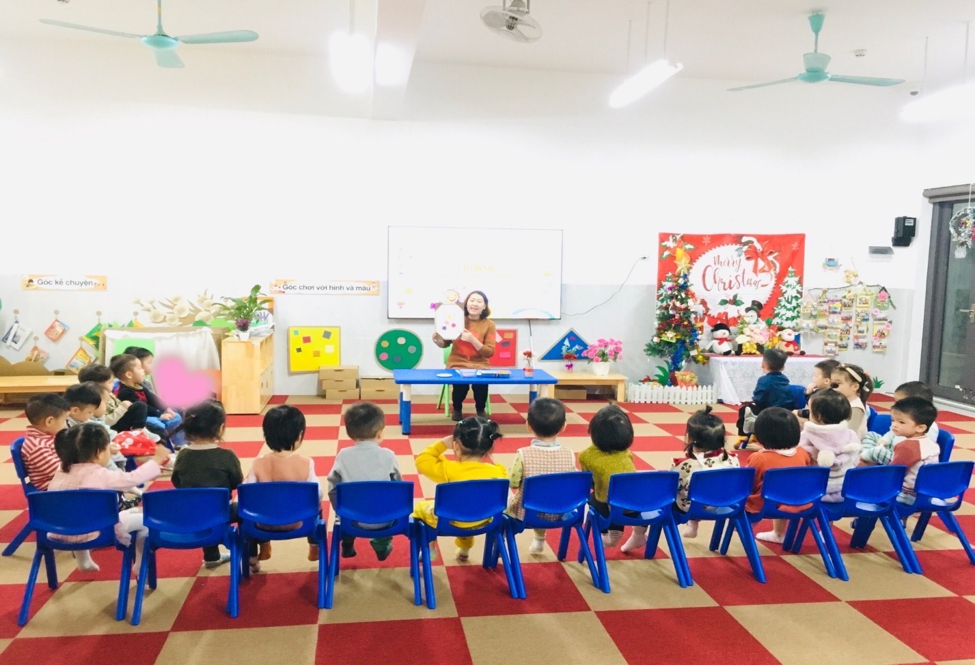

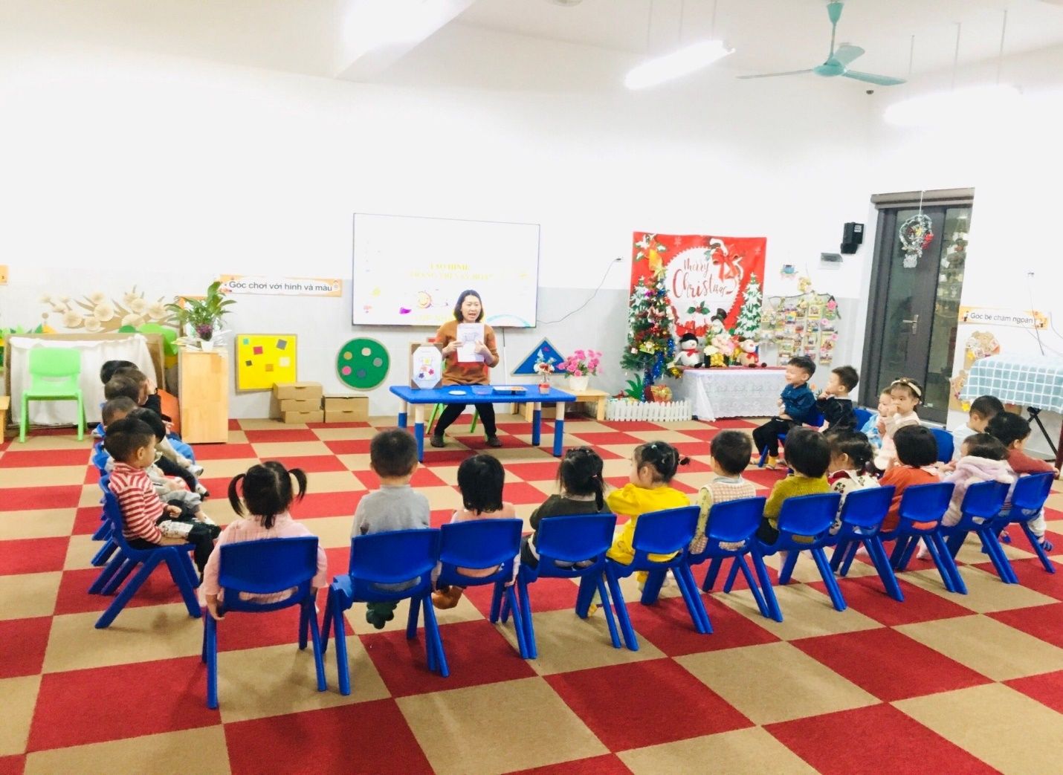

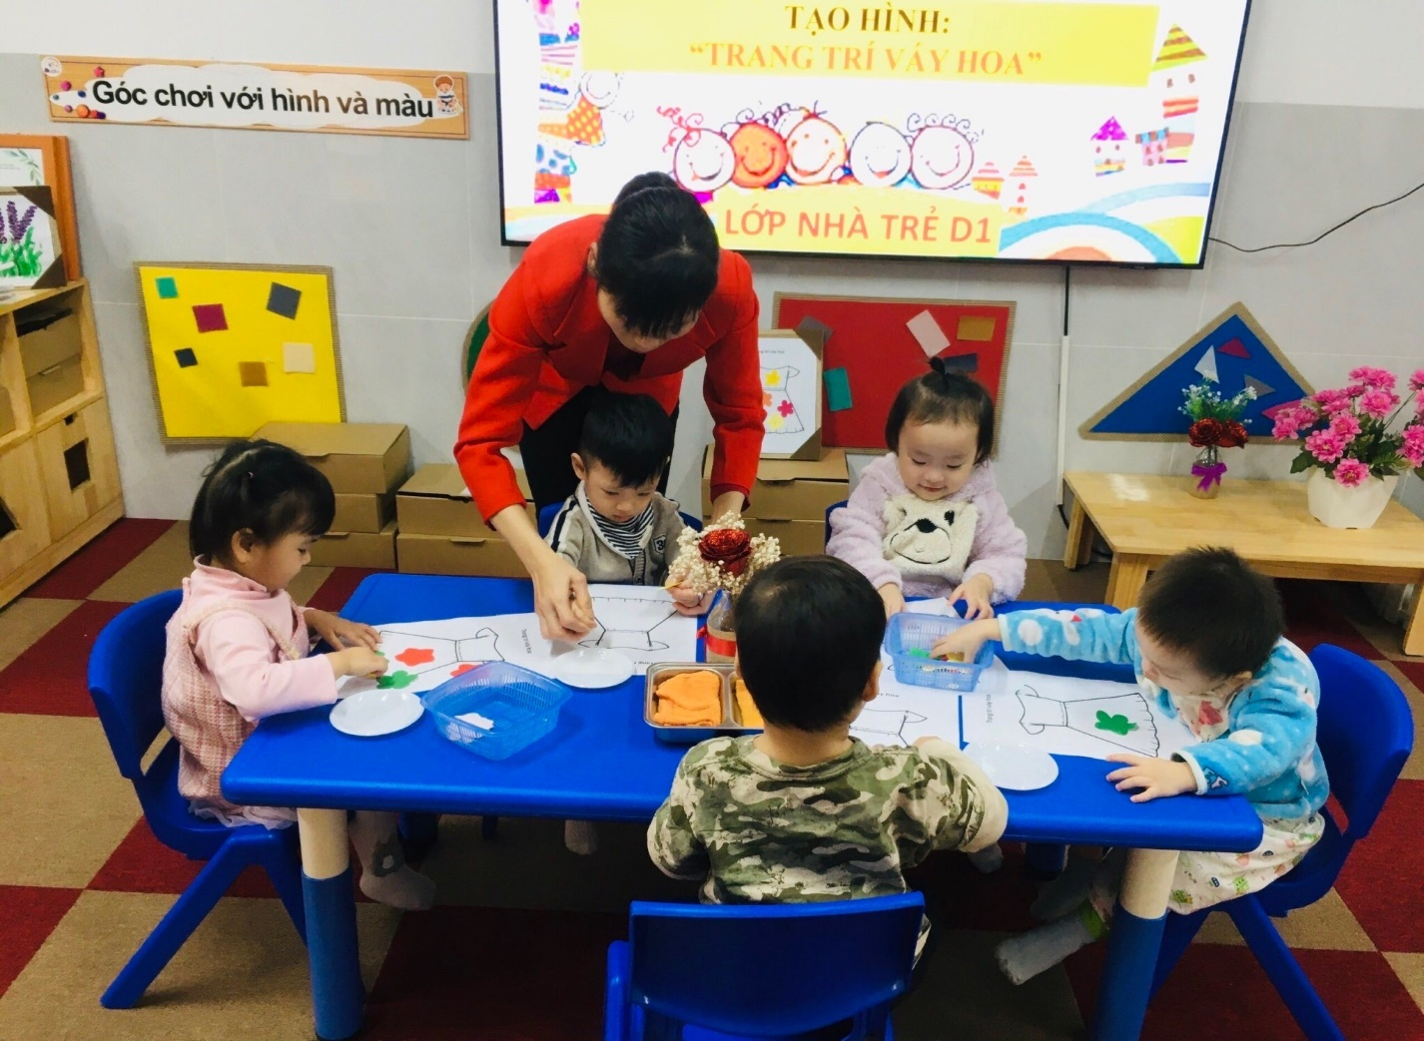

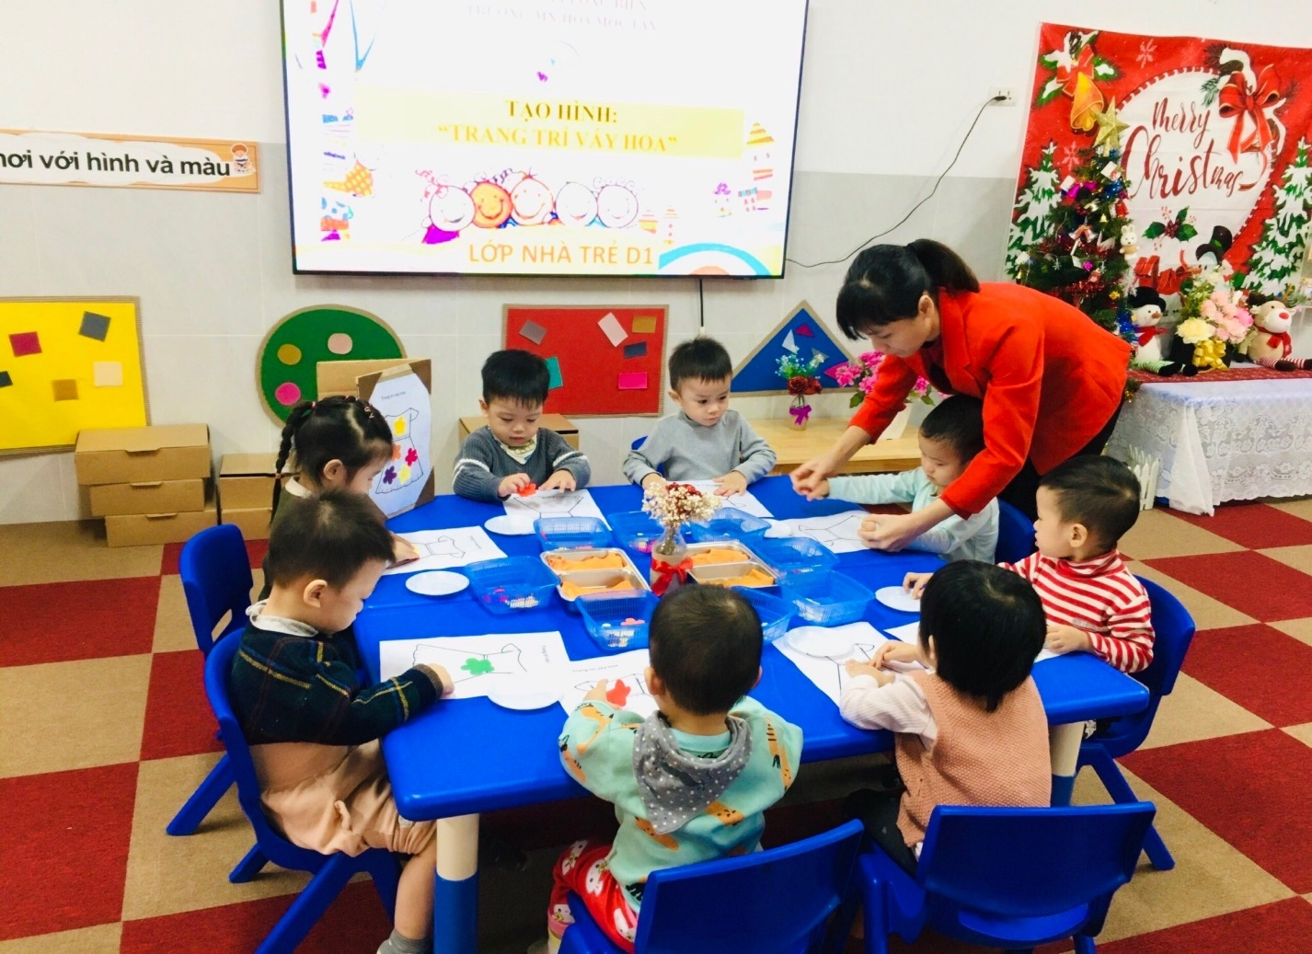

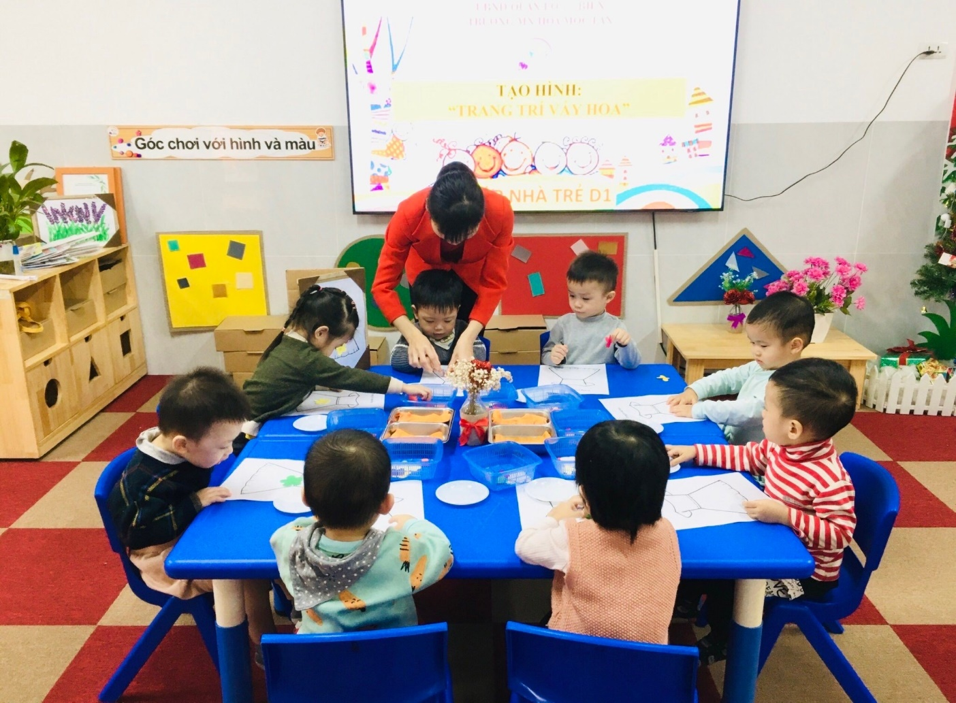

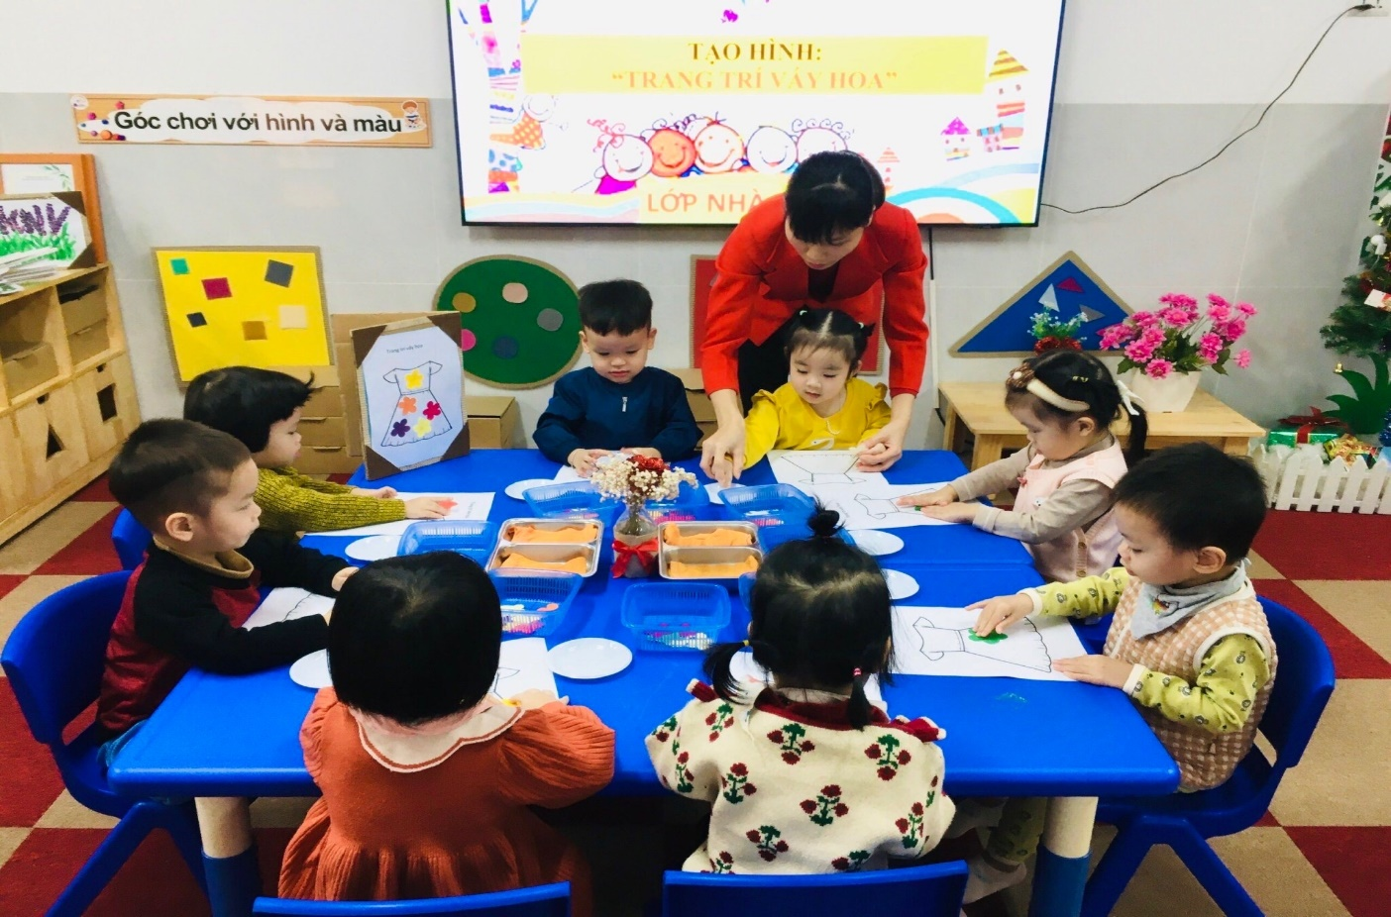

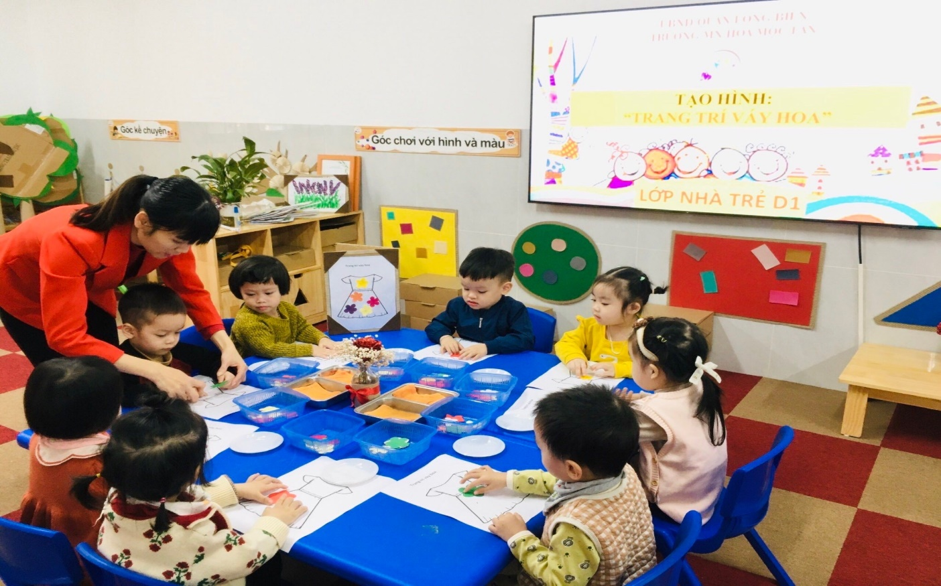

Long Biên, ngày 6 tháng 12 năm 2023

**NGƯỜI DUYỆT TIN NGƯỜI VIẾT TIN**

**HIỆU TRƯỞNG**

**Trần Thị Thanh Thủy Lê Ngọc Hân**